План-конспект занятия
педагога дополнительного образования
Симоновой Наталья Геннадьевны

Объединение –коллектив современного танца «Силуэт»
Программа - «Основы танца».
Группа - 03-03.
Дата проведения: - 28.02.2022.
Время проведения: 18ч. 30 мин.
Тема занятия: «Современный танец. Латиноамериканские танцы. Изучение простейших комбинаций».
Цель занятия: формирование и развитие с помощью простейших комбинаций танца Латиноамериканских танцев координации движений, чувства ритма и танцевальности,
Ход занятия.
- Вводная часть - разминка:
- упражнения для головы: наклоны крестом, круговое вращение, повороты;
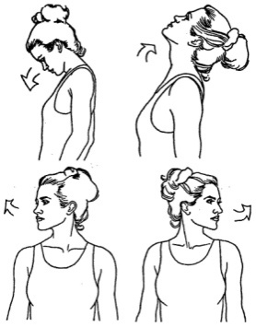
-

упражнения для плеч: поднимание-опускание, вращение;
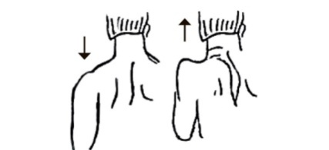
- упражнения для рук: вращение кистями, предплечьями, всей рукой;
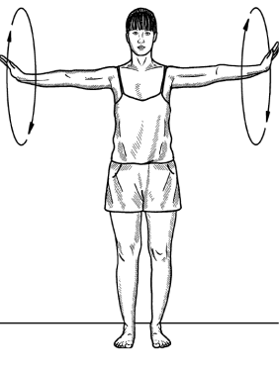
- упражнения для корпуса: наклоны вперед-назад, в сторону;
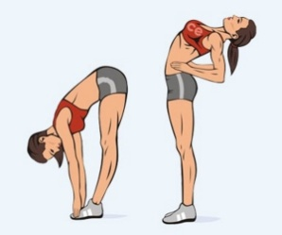
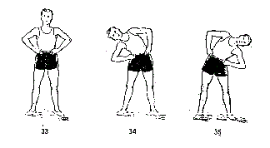

- упражнения для ног: «лошадки» на месте, перемещение с одной ноги на другую в приседе.
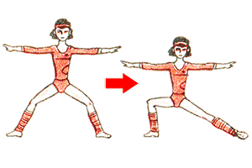
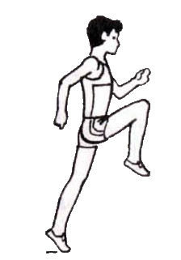

2.Основная часть.
Латиноамериканские танцы.
https://yandex.ru/video/preview/?text=%D0%9B%D0%B0%D1%82%D0%B8%D0%BD%D0%BE%D0%B0%D0%BC%D0%B5%D1%80%D0%B8%D0%BA%D0%B0%D0%BD%D1%81%D0%BA%D0%B8%D0%B5%20%D1%82%D0%B0%D0%BD%D1%86%D1%8B%2C%20%D0%BF%D1%80%D0%BE%D1%81%D1%82%D0%B5%D0%B9%D1%88%D0%B8%D0%B5%20%D0%BA%D0%BE%D0%BC%D0%B1%D0%B8%D0%BD%D0%B0%D1%86%D0%B8%D0%B8&path=wizard&parent-reqid=1645781113138989-17309274351419247345-vla1-5473-vla-l7-balancer-8080-BAL-4904&wiz_type=vital&filmId=11858846523304325702

https://yandex.ru/video/preview/?text=%D0%9B%D0%B0%D1%82%D0%B8%D0%BD%D0%BE%D0%B0%D0%BC%D0%B5%D1%80%D0%B8%D0%BA%D0%B0%D0%BD%D1%81%D0%BA%D0%B8%D0%B5%20%D1%82%D0%B0%D0%BD%D1%86%D1%8B%2C%20%D0%BF%D1%80%D0%BE%D1%81%D1%82%D0%B5%D0%B9%D1%88%D0%B8%D0%B5%20%D0%BA%D0%BE%D0%BC%D0%B1%D0%B8%D0%BD%D0%B0%D1%86%D0%B8%D0%B8&path=wizard&parent-reqid=1645780384686629-8230696108145964788-vla1-5779-vla-l7-balancer-8080-BAL-8084&wiz_type=vital&filmId=4608605445161193140
- Посмотрите внимательно видео и повторите.
- Разучивайте движения в медленном темпе, пока не запомните.
- Повторите несколько раз, увеличивая темп. Соблюдайте ритмический рисунок комбинации, делайте ее точно под музыку.
Упражнения стретч-характера: шпагаты правый, левый, поперечный по 5 минут каждый.
3. Заключительная часть:
- расслабление лежа на спине.
Домашнее задание:
- повторение и закрепление комбинаций Латиноамериканских танцев и танцевальной постановки «Вместе».

